 | Spreminjanje obsega ledenika | 
Ključno sporočilo: Krčenje Triglavskega ledenika se je stopnjevalo v devetdesetih letih. Zaradi vse hitrejšega tanjšanja ledu so se sredi ledenika začele pojavljati posamezne skalne grbine, dokler ledenik leta 1992 ni razpadel na dva povsem ločena dela. Krčenje in razpadanje Triglavskega ledenika se nadaljuje, proces zastane le v letih z nadpovprečno snežno odejo v pozni pomladi.
Cilj(i): Priprava prilagoditvenih postopkov podnebnim razmeram in zmanjševanje možnih neugodnih posledic.
Definicija:
Kazalec prikazuje spremembe površine in obsega Triglavskega ledenika. Ledenik je ledena gmota na Zemljinem površju, ki zaradi težnostne sile polzi po pobočjih navzdol. Nastane nad snežno mejo, kjer pade v večletnem povprečju več snega, kakor se ga stali. Sneg postopoma prehaja v led, ki polzi pod snežno mejo vse dotlej, dokler ga prevladujoča ablacija ne odtaja. Glavni dejavniki ablacije so sončno obsevanje, zračna toplota, padavine in veter.
Spreminjanje obsega in prostornine ledenika je dober kazalec podnebnih sprememb. V zadnjem desetletju je za vse alpske ledenike značilno zelo hitro umikanje. V Sloveniji sta dva ledenika, Triglavski ledenik in Ledenik pod Skuto. Oba sta zaradi svoje skrajne jugovzhodne lege in nizke nadmorske višine še posebno občutljiva za podnebne spremembe. Zaradi majhnosti slovenskih ledenikov je njihovo sorazmerno krčenje glede na trenutno površino in prostornino večje kakor pri drugih alpskih ledenikih.
Slika 10-1: Spremembe površine Triglavskega ledenika
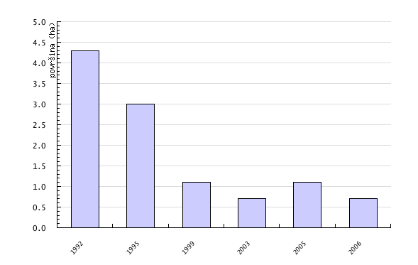
Vir: Geografski inštitut Antona Melika ZRC SAZU, 2007

Slika 10-2: Obseg Triglavskega ledenika v posameznih letih
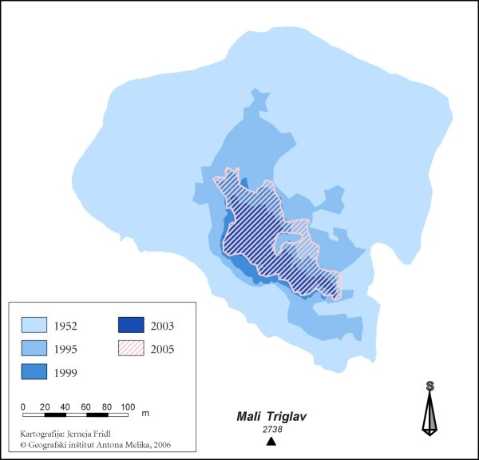
Vir: Geografski inštitut Antona Melika ZRC SAZU, 2006
Komentar:
Za vse alpske ledenike so značilna podobna nihanja v zadnjih 400 letih. Po višku v začetku 17. stoletja so naslednjih 250 let ohranili podoben obseg z razmeroma skromnimi spremembami. Večina vzhodnoalpskih ledenikov je dosegla naslednji višek med letoma 1770 in 1780 ter sredi 19. stoletja. Po letu 1920 je opazno njihovo stalno umikanje. Med posameznimi leti in desetletji so bile očitne le razlike v hitrosti umikanja ledenikov. Krčenje Triglavskega ledenika se je stopnjevalo v devetdesetih letih. Zaradi vse hitrejšega tanjšanja ledu so se sredi ledenika začele pojavljati posamezne skalne grbine, dokler ledenik leta 1992 ni razpadel na dva povsem ločena dela. Krčenje in razpadanje Triglavskega ledenika se nadaljuje, proces zastane le v letih z nadpovprečno snežno odejo v pozni pomladi. To se je nazadnje zgodilo leta 2004, ko je bilo v začetku julija na snegomerih pod ledenikom še več kakor 2 m snega. Snežna odeja se je obdržala do konca talilne dobe, tako da ledenik ni pogledal izpod snega in zato meritve niso bile smiselne. Na njegovem spodnjem delu se je sneg obdržal še do konca poletja v letu 2005, zato je izmerjena površina v tem letu večja kakor v letu 2003. V letu 2006 je bila površina ledenika enaka kot v letu 2003.
Podobna gibanja so značilna za vse alpske ledenike. Vzrok razlik v hitrosti sprememb je različna nadmorska višina, lega in velikost ledenikov.
Podatki in viri:
Vse od leta 1946 izvaja redne letne meritve Triglavskega ledenika in Ledenika pod Skuto Geografski inštitut Antona Melika, ZRC SAZU.
Leta 1946 so bile okoli Triglavskega ledenika določene merilne točke in od njih so z merilnim trakom merili razdaljo do ledenika. Na podlagi teh meritev so bile izdelane skice ledenika po posameznih letih in ocena njegove površine. Ob umikanju ledenika so nekatere merilne točke postale preveč oddaljene, zato so bile v poznejših letih določene nove. Umestitev merilnih točk je geodetsko izmerjena, zato je mogoče za vsa leta dokaj natančno izračunati površino ledenika. Hkrati z meritvami so ga sodelavci inštituta redno fotografirali z Begunjskega vrha. Te fotografije so poleg meritev odličen vir za rekonstrukcijo obsega ledenika v preteklih desetletjih. Od leta 1976 poteka tudi redno mesečno fotografiranje z dveh stalnih točk na Kredarici. Redne letne meritve pa se praviloma izvajajo sredi septembra ob koncu talilne dobe. V posameznih letih zaradi zgodaj zapadlega snega meritev ni bilo mogoče opraviti.
Leta 1952, 1995 in 1999 je bil ledenik tudi geodetsko izmerjen. Od leta 1999 se vsako drugo leto organizira fotogrametrično snemanje iz helikopterja. Ti posnetki omogočajo izračunavanje sprememb površine in prostornine med posameznimi leti. Leta 2005 je bilo fotogrametrično snemanje organizirano iz letala.
Leta 1999 in 2001 so bile opravljene georadarske meritve, tako da imamo na posameznih prerezih podatke o debelini ledu.
World Glacier Monitoring Service (Svetovna služba opazovanja ledenikov) s sedežem v Zürichu zbira podatke o spreminjanju ledenikov. Pri posameznih ledenikih sega niz podatkov do leta 1894.
Preglednica 10-1: Spremembe površine Triglavskega ledenika
 |  | 1992 | 1995 | 1999 | 2003 | 2005 | 2006
površina | ha | 4.3 | 3 | 1.1 | 0.7 | 1.1 | 0.7

Vir: Geografski inštitut Antona Melika ZRC SAZU, 2007
Povezani kazalci:
Padavine in temperature
Zadnji popravki: Kazalec je bil osvežen 13. februarja 2007.
Avtor(ji): Matej Gabrovec, Geografski inštitut Antona Melika ZRC SAZU

